ESPACIO CURRICULAR: GEOGRAFIA
CURSO: 6º AÑO
PROFESOR: Villafañe, Martin Javier
Valentina Moreno
Actividades:
1- Lea el texto Crecimiento de la Población de San Juan y responda:
- ¿Cómo fue la evolución de la población en San Juan a través del tiempo?
- ¿Durante qué periodo censal la provincia de San Juan tuvo un incremento poblacional?
- ¿Cómo fue la participación de San Juan en la región y el país?
- ¿Qué criterio se utiliza para la clasificación de los departamentos que conforman la Zona Central, Pericentral y Periférica de la provincia?
- Mencione las características y departamentos que constituyen cada zona.
2- Observe la gráfica lineal de crecimiento total por zona, compare y responda:
- ¿Cuál es la tendencia de crecimiento de cada zona?
- ¿Cuáles son las causas y consecuencias de esa tendencia?

- La evolución fue positiva hasta el año 2010, ya que la población descendió con una cantidad de 30.276 habitantes que en el años 2001
- La población aumento un 11%, la mayor incrementación de habitantes, se hizo notar en el año 2001 con una población absoluta de 91.308 habitantes, luego este se reduce en el año 2010, con una población total de 61.032
- La participación de san juan en la región y en el país, siempre ha sido muy baja, con un minimo de 1,7% de participación en el año 2010
- los departamentos de la provincia se clasifican en tres zonas teniendo en cuenta la cercanía de cada uno de ellos con el centro de la provincia, a demás se tiene en cuenta la base productiva y la extensión territorial.
- Zona Central, de perfil urbano conformada por los departamentos de Capital, Rivadavia, Chimbas, Rawson y Santa Lucía.
Zona Pericentral, de perfil rural intensivo, conformada por Pocito, Sarmiento, Caucete, Albardón, San Martín, Angaco, 9 de Julio, Ullum, Zonda, 25 de Mayo.
Zona Periférica, de perfil rural extensivo, minero y turístico, conformada por los departamentos de Jáchal, Iglesia, Calingasta y Valle Fértil.

2-
- En la zona central podemos observar como la población comienza a preferir vivir en departamentos mas alejados, con un pico de 22.8 entre los años 1970 y 1980, y un descenso brutal en el año 2010 con tan solo 7.1 de población, por debajo de la zona periférica
En cuanto a la zona pericentral, observamos altos y bajos, teniendo la menor población en los años 1980 y 1991 con tan solo 9,5 de población. Luego con un pico mayor en 1991 y 2001, con un porcentaje de 20.4
Zona periférica: siempre se mantuvo con numeros bajos, con un pico de población en los años 2001 y 201o, con un porcentaje de 9.6
- Algunas de las causas son: La capacidad de la distribución de agua de cada departamento, los bienes y servicios que presta el territorio, la infraestructura de cada departamento, las calles pavimentadas, la traqnuilidad que ofrecen las zonas, en materia de seguridad, salud, educación etc
- A partir de los datos proporcionados por el INDEC-Censo 2010:
- Calcule la densidad poblacional de cada departamento de la provincia;
- Interprete los resultados obtenidos, teniendo en cuenta el agrupamiento de departamentos por zonas (central, pericentral y periférica).
Departamentos | Población | Superficie  Km² | Densidad hab/km²
Albardón | 23.888 | 945 | 25.278
Angaco | 8125 | 1.865 | 4.356
Calingasta | 8588 | 22.589 | 0.380
Capital | 109.123 | 30 | 3.637,43
Caucete | 38.343 | 7.502 | 5,111
Chimbas | 87.258 | 62 | 1.407,38
Iglesia | 9.099 | 19.801 | O,459
Jáchal | 21.730 | 14.749 | 1,473
9 de Julio | 5,972 | 185 | 32,281
Pocito | 30.597 | 515 | 58,35
Rawson | 90.174 | 300 | 300,58
Rivadavia | 56.986 | 157 | 362,96
San Martín | 90.154 | 435 | 207,25
Santa Lucía | 38.086 | 45 | 846,35
Sarmiento | 15.932 | 2.782 | 5,72
Ullum | 3.173 | 4.391 | 0,72
Valle Fértil | 5633 | 6.419 | 0,87
25 de Mayo | 13.042 | 4.519 | 2,88
Zonda | 2.905 | 2.360 | 1,23
Total | 658,808 | 89.651 | 7,348
Fuente: INDEC. Censos Nacionales de Población, Hogares y Viviendas 2010 e Instituto Geográfico Nacional (IGN).

4. Luego de la observación del mapa de densidades de la página del documento de información (Distribución de la Población en San Juan), responda:
- ¿Dónde se localizan los focos de mayor densidad demográfica? ¿Porqué?;
- ¿Cuáles son las zonas donde se encuentran los vacíos demográficos? ¿Qué factores influyen?
- particularmente del Gran San Juan, que concentra el 77% de la población total de la provincia. Esta disposición concentrada de la población se explica por la disposición del sistema hídrico y la geomorfología. La posibilidad de asiento humano y sus actividades se llevó a cabo allí donde existe la disponibilidad de suelos llanos, la disposición a embalsar el recurso hídrico, su sistematización para el regadío y la factibilidad de llevar adelante las actividades agropecuarias.
Estos se localizan en:
- -Las zonas frías, de ambos hemisferios y áreas limitadas por la línea de nieves eternas
-Las zonas áridas, sus limitantes están constituidos por la escasez de agua y los suelos carentes de materia orgánicas. Por ejemplo: los oasis que se localizan en la Provincia de San Juan.
-Las zonas cálidas y húmedas, se encuentran situadas en torno al ecuador. Los elevados porcentajes de humedad, las altas temperaturas y la abundancia de vegetación han sido los factores principales de la escasa ocupación humana
-Las zonas montañosas, también constituyen áreas escasamente pobladas, principalmente por el factor de la altura.

Tema: Dinámica y estructura de la población de San Juan.

- Observen los mapas de natalidad y mortalidad de la provincia de San Juan, y responda:
- ¿Qué departamentos poseen mayores tasas de natalidad? ¿Cuáles son las causas?
- ¿Qué políticas debería implementar el gobierno provincial en el caso de los departamentos con predominio de población joven?
- Mencione los departamentos que poseen un alto porcentaje de mortalidad ¿Cuáles son las causas que están interviniendo?
- ¿Qué proponen para disminuir la tasa de mortalidad en esos departamentos?
- Los departamentos con mayor tasa de natalidad son: San Martin, Angaco, Albardon, Pocito y 25 de mayo. Las causas pueden ser variadas, puede que se tenga un muy buen equilibrio (muy poca diferencia) entre la cantidad de hombres y mujeres que habitan estos departamentos
- Si el departamento cuenta con una gran tasa de natalidad, su obligación seria hacer que la gran mayoría de estos niños, asistan a las escuelas, para que a futuro, sea un potenciador de trabajo culto
- Caucete, Jachal, San Martin, Angaco, Albardon, la tasa de mortalidad también cuenta con varios factores, el mas común puede ser que sea un departamento con población envejecida, esto no es beneficiario para tal, ya que cuenta con muchas pensiones y jubilaciones, que no potencian el crecimiento de la provincia
- En caso de que la población tenga una alta cantidad de habitantes envejecidos, no hay nada que se pueda hacer, ya que es un proceso natural, pero si se trata de grandes cantidades de fallecimientos por gente joven, aumentaría la seguridad en las calles, también aumentaría el personal e insumos en los hospitales, a la hor de recibir pacientes graves, si fuese que una gran cantidad de habitantes mueren por accidentes de transito, colocaría mas señalización y semáforos, para que se disminuya la velocidad.

Tasa de Natalidad de San Juan- Año 2013
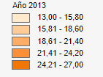
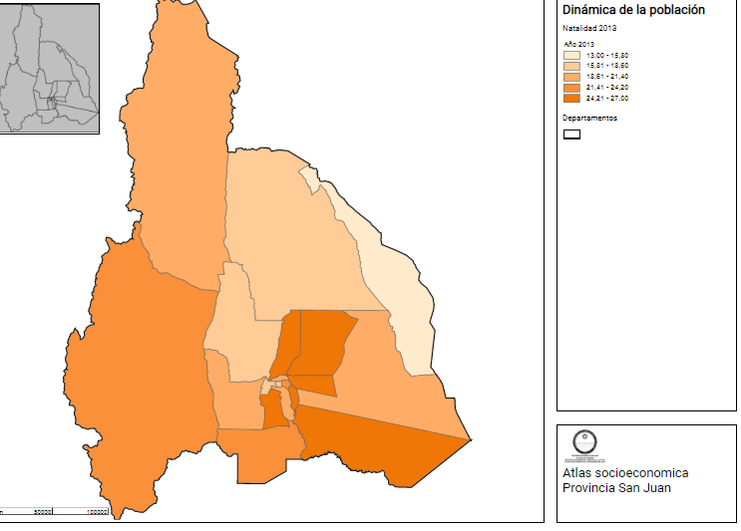
Tasa de Mortalidad de San Juan- Año 2013
